 | FINAL PROJECT 개발예정 보고서
 | COUSRE | 이공계 전문기술연수과정 50th
 | SUBJECT | KITRI FINAL PROJECT
 | TITLE | 술친구 주선자
 | P.M. | 정 찬규 | Team Members | 정 길수, 정 찬규, 전 재형
 | Principal Engr. | 김 진석 | Duration | 2011.07.18 ~ 2011.09.02.
한국정보기술연구원(KITRI)의 프로젝트 수행 규정에 의거하여
2011년 이공계 전문기술연수과정 서비스지향 오픈프레임워크 기반 프로젝트 개발과정 3 조의 최종 프로젝트 개발예정 보고서를 아래와 같이 제출합니다.

P.M. - 정 찬 규 (인)

2011년 07월 11일

한 국 정 보 기 술 연 구 원 장 귀 하
1. 프로젝트 개요
위치 정보를 바탕으로 만남을 제안하는 안드로이드 어플리케이션 제작.
- 개발 동기 및 필요성
1. 안드로이드 폰 사용자 증가
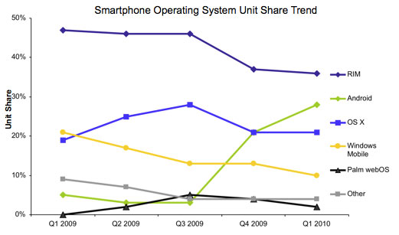
2. 즉석만남의 이슈 및 관심 증가
네이버

뉴스에서의
'
즉석만남
'
연도별 검색 건수
2
8
11
12
17
26
32
54
154
172
244
327
0
50
100
150
200
250
300
350
2000
2001
2002
2003
2004
2005
2006
2007
2008
2009
2010
2011
3. 즉석만남을 하기 위한 리스크
- 마음에 드는 상대를 찾는데 소요되는 비용이 크다.
- 상대의 정보가 없다.

- 목표 : 즉석 만남의 기회 및 편의를 제공하기 위함
1. 장소 정보를 제공
2. 위치 계측 및 방향성에 대한 쉬운 접근을 제공
3. 위치 기반 서비스의 활용에 대해 학습
4. 완성도 있는 프로그램의 제작 및 관련 보고서 작성
5. 프로그램 판매를 통한 수익 창출 및 수익 구조에 대한 체험을 목표

- 경쟁 상품
- 1Km : 아이폰 어플리케이션
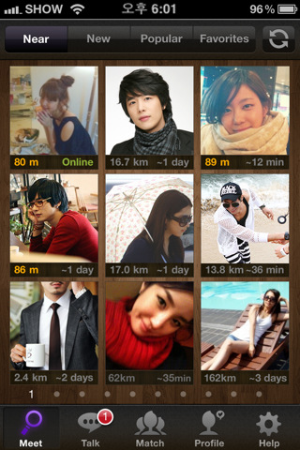 | - 현재 자신의 위치에서 특정 거리 내의 사용자를 검색  - 자신의 위치를 기초로 불특정 상대방을 검색  - 사진 위주의 정보를 제공  - 프로필 정보를 기초로 상대방을 검색 가능
- Hi There : 안드로이드 어플리케이션
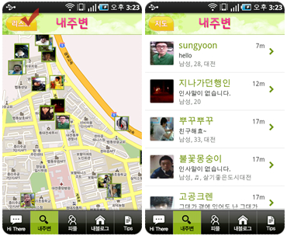 | - 가입된 사용자 모두에게 메시지를 전송  - 자신의 위치를 기초로 불특정 상대방을 검색  - 지도에서 타 사용자의 위치 정보를 확인 가능  - 개인 블로그 생성 및 이용

2. 개발 환경
Relay Server
DataBase
Mobile Node
Oracle XE
TCP/IP (1521)
TCP/IP (18080)
JRE 1.6
<<exeuctionEvironment>>
ClientAcceptThread
DAO
use
Naver Map Api

개발 도구
  - eclipse-java-helios-SR2-win32 를 기본 개발 언어로 사용한다.
  - Java JDK 1.6 을 Java 프로그램 개발 Kit로 사용한다.
  - Android SDK 2.1 를 Android 개발 Kit로 사용한다.
  - Map 정보 활용을 위해 Naver Map Api를 사용한다.
    - http://dev.naver.com/openapi/apis/map/android/example
  - Motorola Motoroi (Android version: 2.1)을 기본 테스트기로 사용한다.
  - Oracle 10g XE 를 Database로, SQL developer를 Database 관리 도구로 사용한다.
  - Git(eGit 1.0.0) 을 형상 관리 툴로서 사용한다.
    - http://www.eclipse.org/egit/
  - 그 외 설계를 위해 StarUML, ERWin 등 을 사용한다.

- 역할 분담
PM: 정찬규
정찬규: Server & DB 설계 및 구현, 통신 구현

정길수: Client UI 설계 및 구현
전재형: Client 기능 설계 및 구현

- 개발 일정
Time  Line  Mission | 2011. 07. 18 | 2011. 07. 19 | 2011. 07. 20 | 2011. 07. 21 | 2011. 07. 22 | 2011. 07. 25 | 2011. 07. 26 | 2011. 07. 27 | 2011. 07. 28 | 2011. 07. 29
기능 분석
시스템 명세
기능 명세
DB 명세
DB 구축
Server 설치
Server 분석논리)
Server 설계(물리)
Server 구현
Client 분석(논리)
Client 설계(물리)
Client 구현
Server-Client
통신 연계
Debugging
결과 보고서 및
발표 자료 제작
3. 시스템 설계 (실제 개발된 시스템에 대한 설계 내용을 기술한다)
[시스템 개요]
- 필수 기능
- 회원 가입 및 로그인
- 게시 정보를 입력
- 메시지 전달 및 수신
- 위치 정보를 통한 지도 표현
- 위치 정보를 바탕으로 증강 현실 구현

- 사용 개요
  - 만남을 원하는 사용자가 관련 정보를 게시한다.
  - 자신의 위치 정보를 바탕으로 하여, 거리가 가까운 순서로 만남을 원하는 사용자가 게시한 정보를 리스트 형태로 게시한다.
    - Map, 증강현실 형태의 정보 보기로 전환가능 하다.
  - 게시된 정보를 통해 마음에 드는 상대에게 메시지를 보낸다.
  - 메시지를 받은 이용자는 상대방의 정보를 확인한 후, 허락 여부를 결정하여 연락을 취한다.

- 뷰 개요
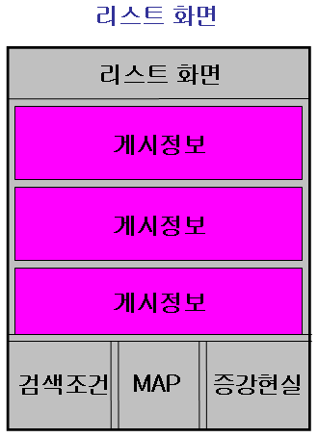 | - 게시정보: 자신 및 일행을 홍보  - 게시정보를 통해 게시자의 프로필을 확인 가능
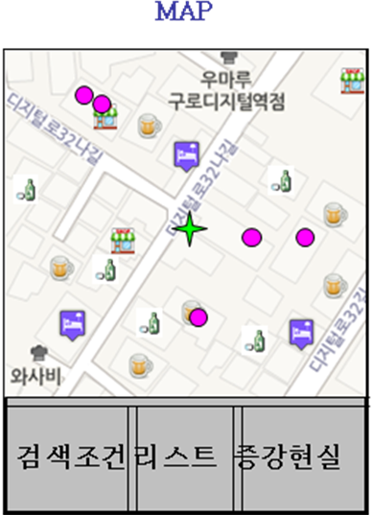 | - 지도에서 타 사용자의 위치 확인  - 상점 등 주변 정보 확인
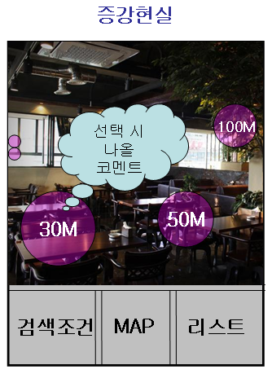 | - 카메라 모드를 기초로 타 사용자의 방향과 거리를 표현

- 모델 개요
- 개인 정보
  - 필수 기재 사항: 아이디, 암호, 성별
  - 선택 기재 사항: 이름, 나이, 사진, 홈페이지, 주소, 전화번호
- 게시 정보
  - 필수 기재 사항 : 사진, 인원, 위치
  - 선택 기재 사항 : 나이, 주량, 코멘트

